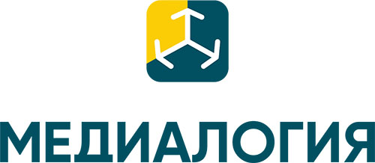
ОТЧЁТ

Временной период: с 01 апреля 2025 года по 30 июня 2025 года

Дайджест сообщений
№ | СМИ | Заголовок, Дайджест | Ссылка на оригинал
1 | Коммерсантъ | Начальника управления муниципального заказа в Дзержинске обвинили в коррупции  Уголовное дело о превышении полномочий по п. «е» ч. 3 ст. 286 УК РФ возбудили на замдиректора департамента экономразвития — начальника управления муниципального заказа администрации Дзержинска Нижегородской области. Об этом сообщили в региональном УФСБ 15 мая 2025 года. | https://www.kommersant.ru/doc/7715589
2 | Комсомольская Правда (Нижний Новгород) | В Дзержинске начальник управления муниципального заказа задержан за коррупцию  Чиновника подозревают в превышении должностных полномочий | https://www.nnov.kp.ru/online/news/6375710/
3 | НТА-Приволжье | Экс-работники мэрии нижегородского Дзержинска задержаны в Иркутской области  ФСБ задержала экс-работников администрации Дзержинска в Иркутской области.  Как сообщает пресс-служба УФСБ России по Нижегородской области, в Иркутской области задержаны бывшие муниципальные служащие администрации Дзержинска. Они причастны к злоупотреблению должностными полномочиями. | https://nta-pfo.ru/news/accidents/2025/news_716414/

